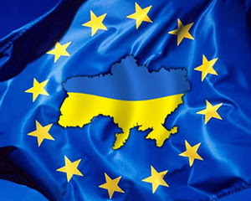
Інформація
про виконання обласного плану заходів щодо реалізації Концепції вдосконалення інформування громадськості з питань
євроатлантичної інтеграції України на 2019 рік

На виконання розпорядження голови Закарпатської обласної державної адміністрації від 21.02.2019 №110 "Про обласний план заходів щодо реалізації Концепції вдосконалення інформування громадськості з питань євроатлантичної інтеграції України на 2019 рік , у вересні - жовтні було проведено:
- дискусію «Молодь обирає європейський простір» з учнями 9-А класу, класний керівник Штефанюк Марта Петрівна;
- годину спілкування «Українці – європейська нація» з учнями 9-Б класу, класний керівник Зеленчук Наталія Дюлівна;
- диспут «Традиції європейської культури» з учнями 11-А класу, класний керівник Міллер Світлана Степанівна;
- тематичну вікторину «Україна і НАТО: історія партнерства» з учнями 10-11 класів, вчитель історії Кушнірюк Андріяна Василівна та вчитель ЗВ Попович Михайло Михайлович;

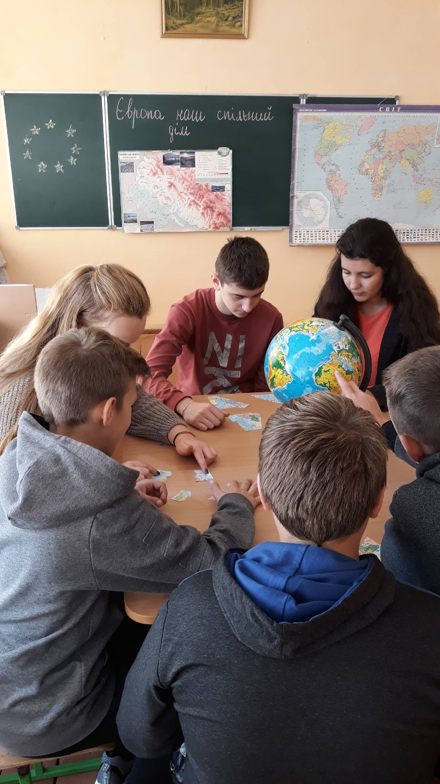
Дискусійний клуб
«Європа наш спільний дім»
з учнями 8-А класу, класний керівник Ясінчак Мар’яна Василівна

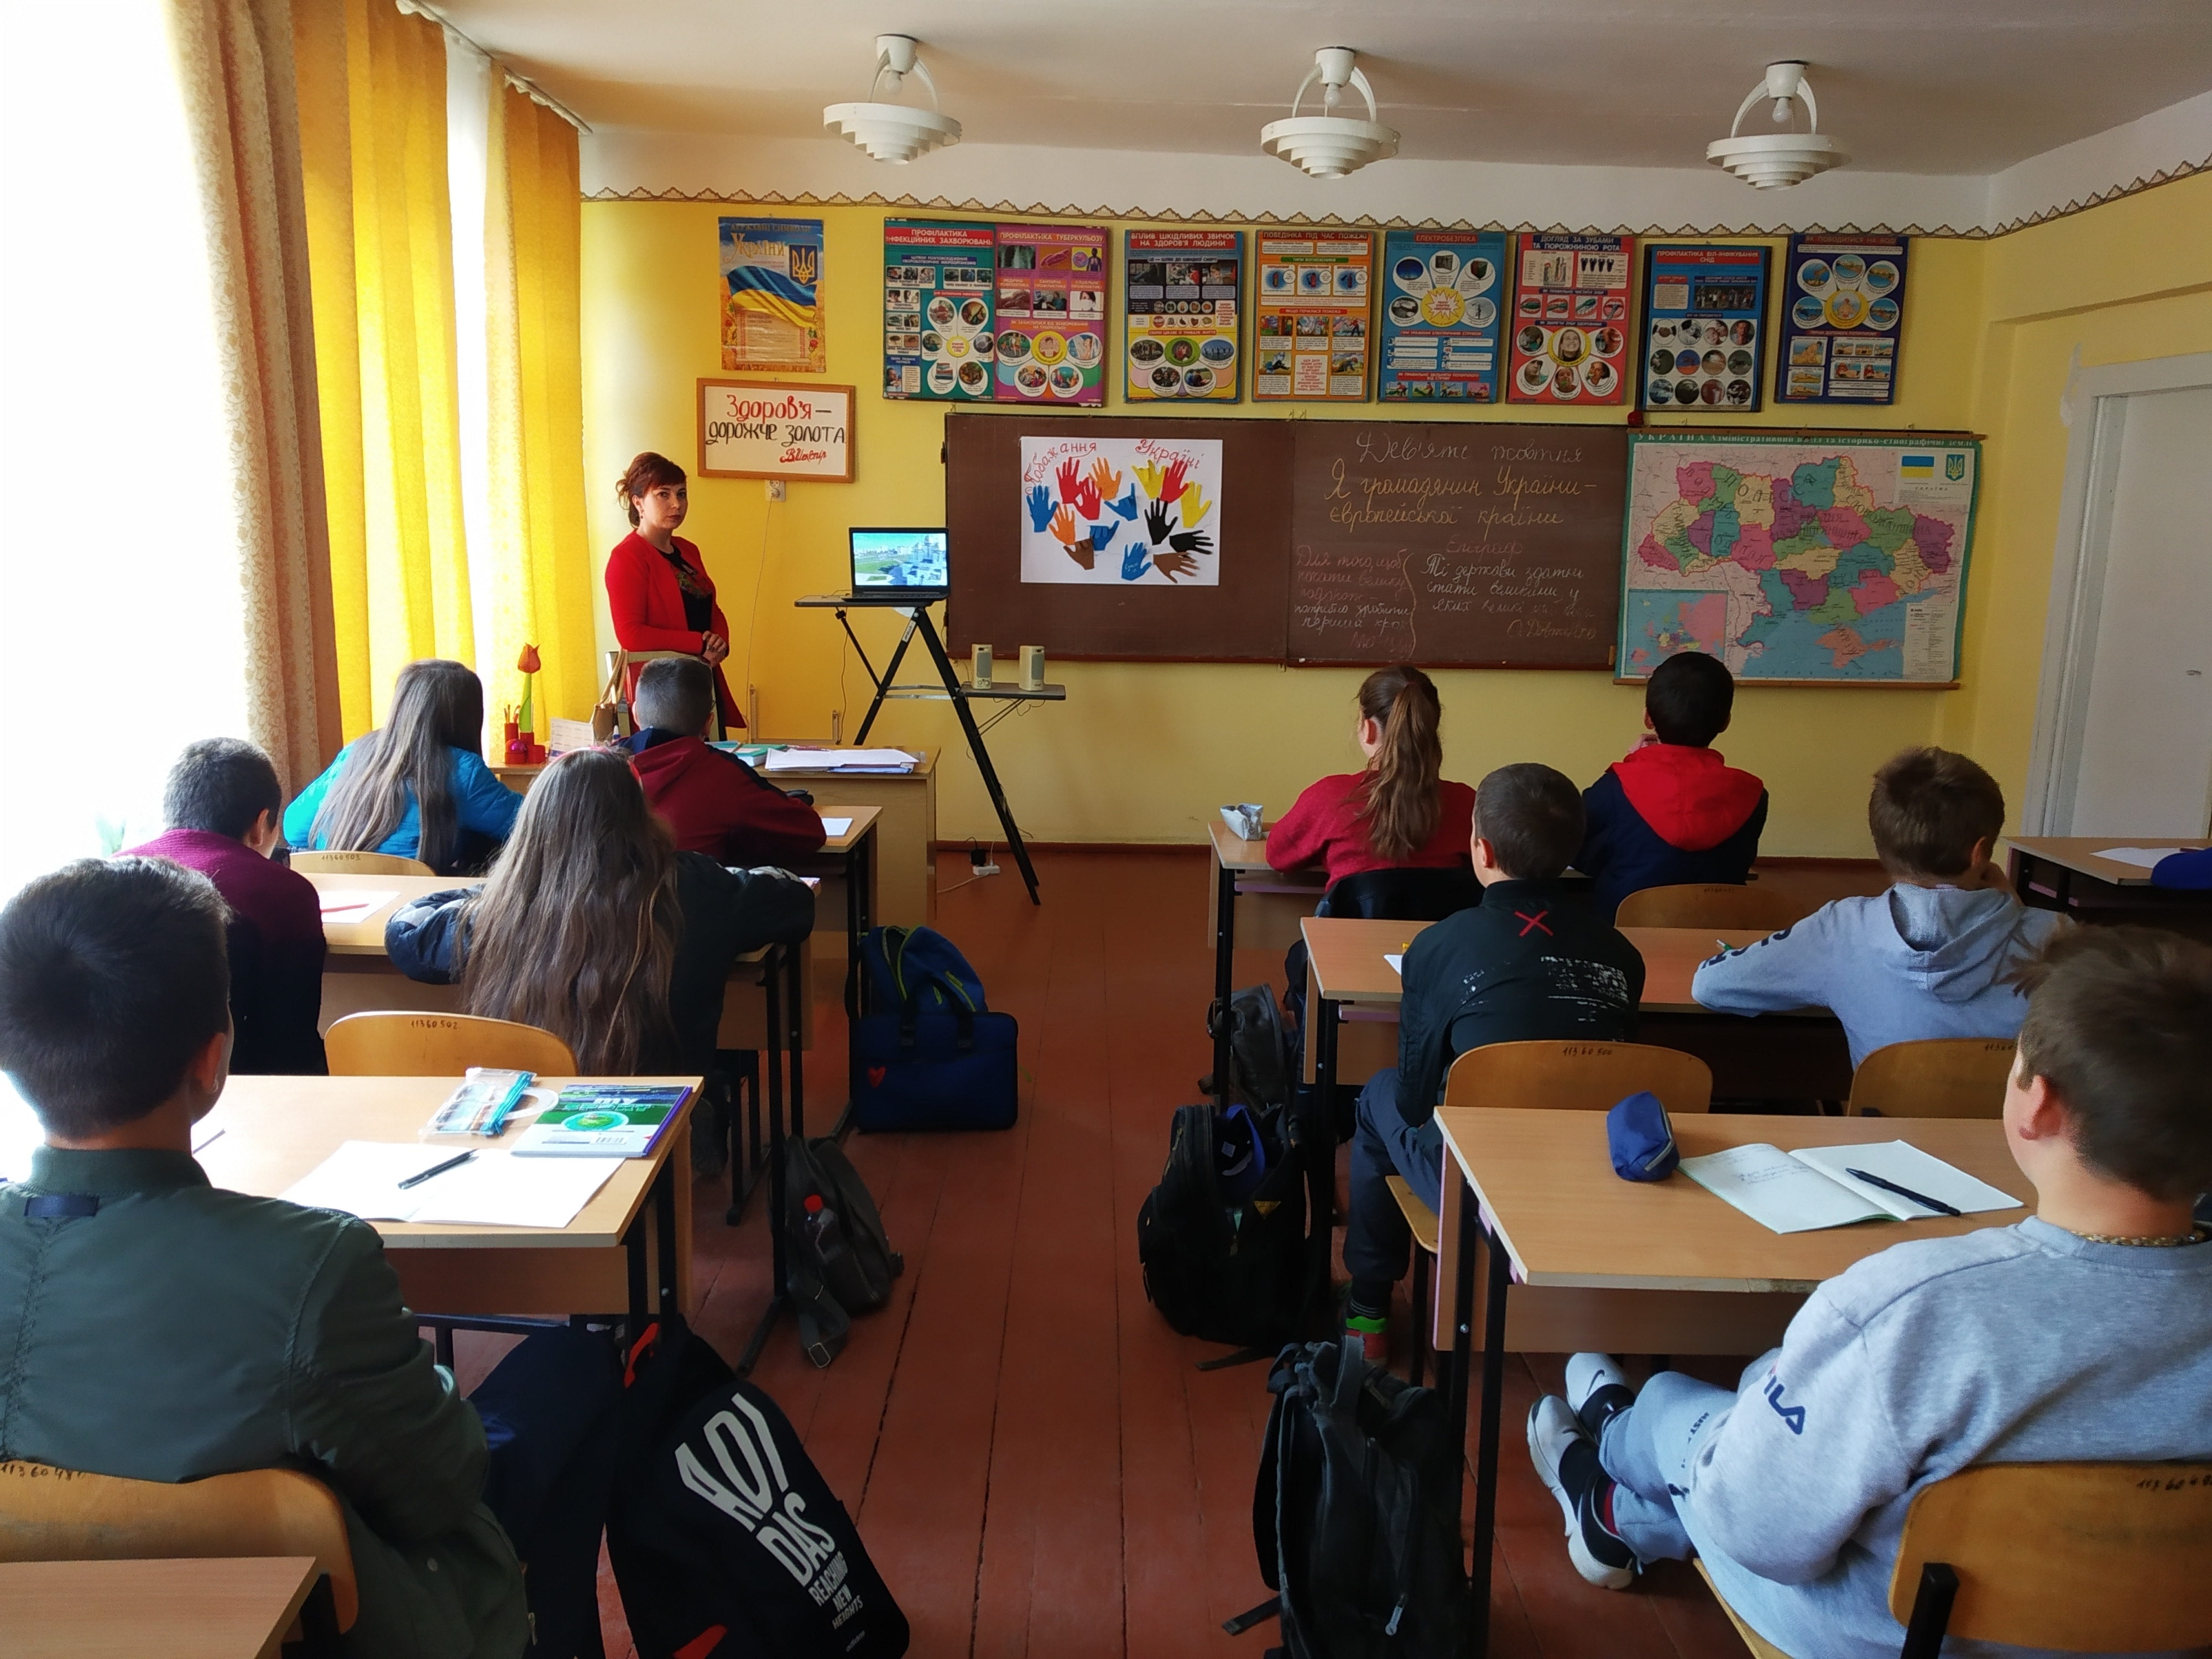
Виховна година
«Я-громадянин України- європейської країни»
з учнями 8-Б класу,
класний керівник
Ворохта Марина Василівна

Епіграф
«Ті держави здатні стати великими, у яких великі малі люди»
О.Довженко


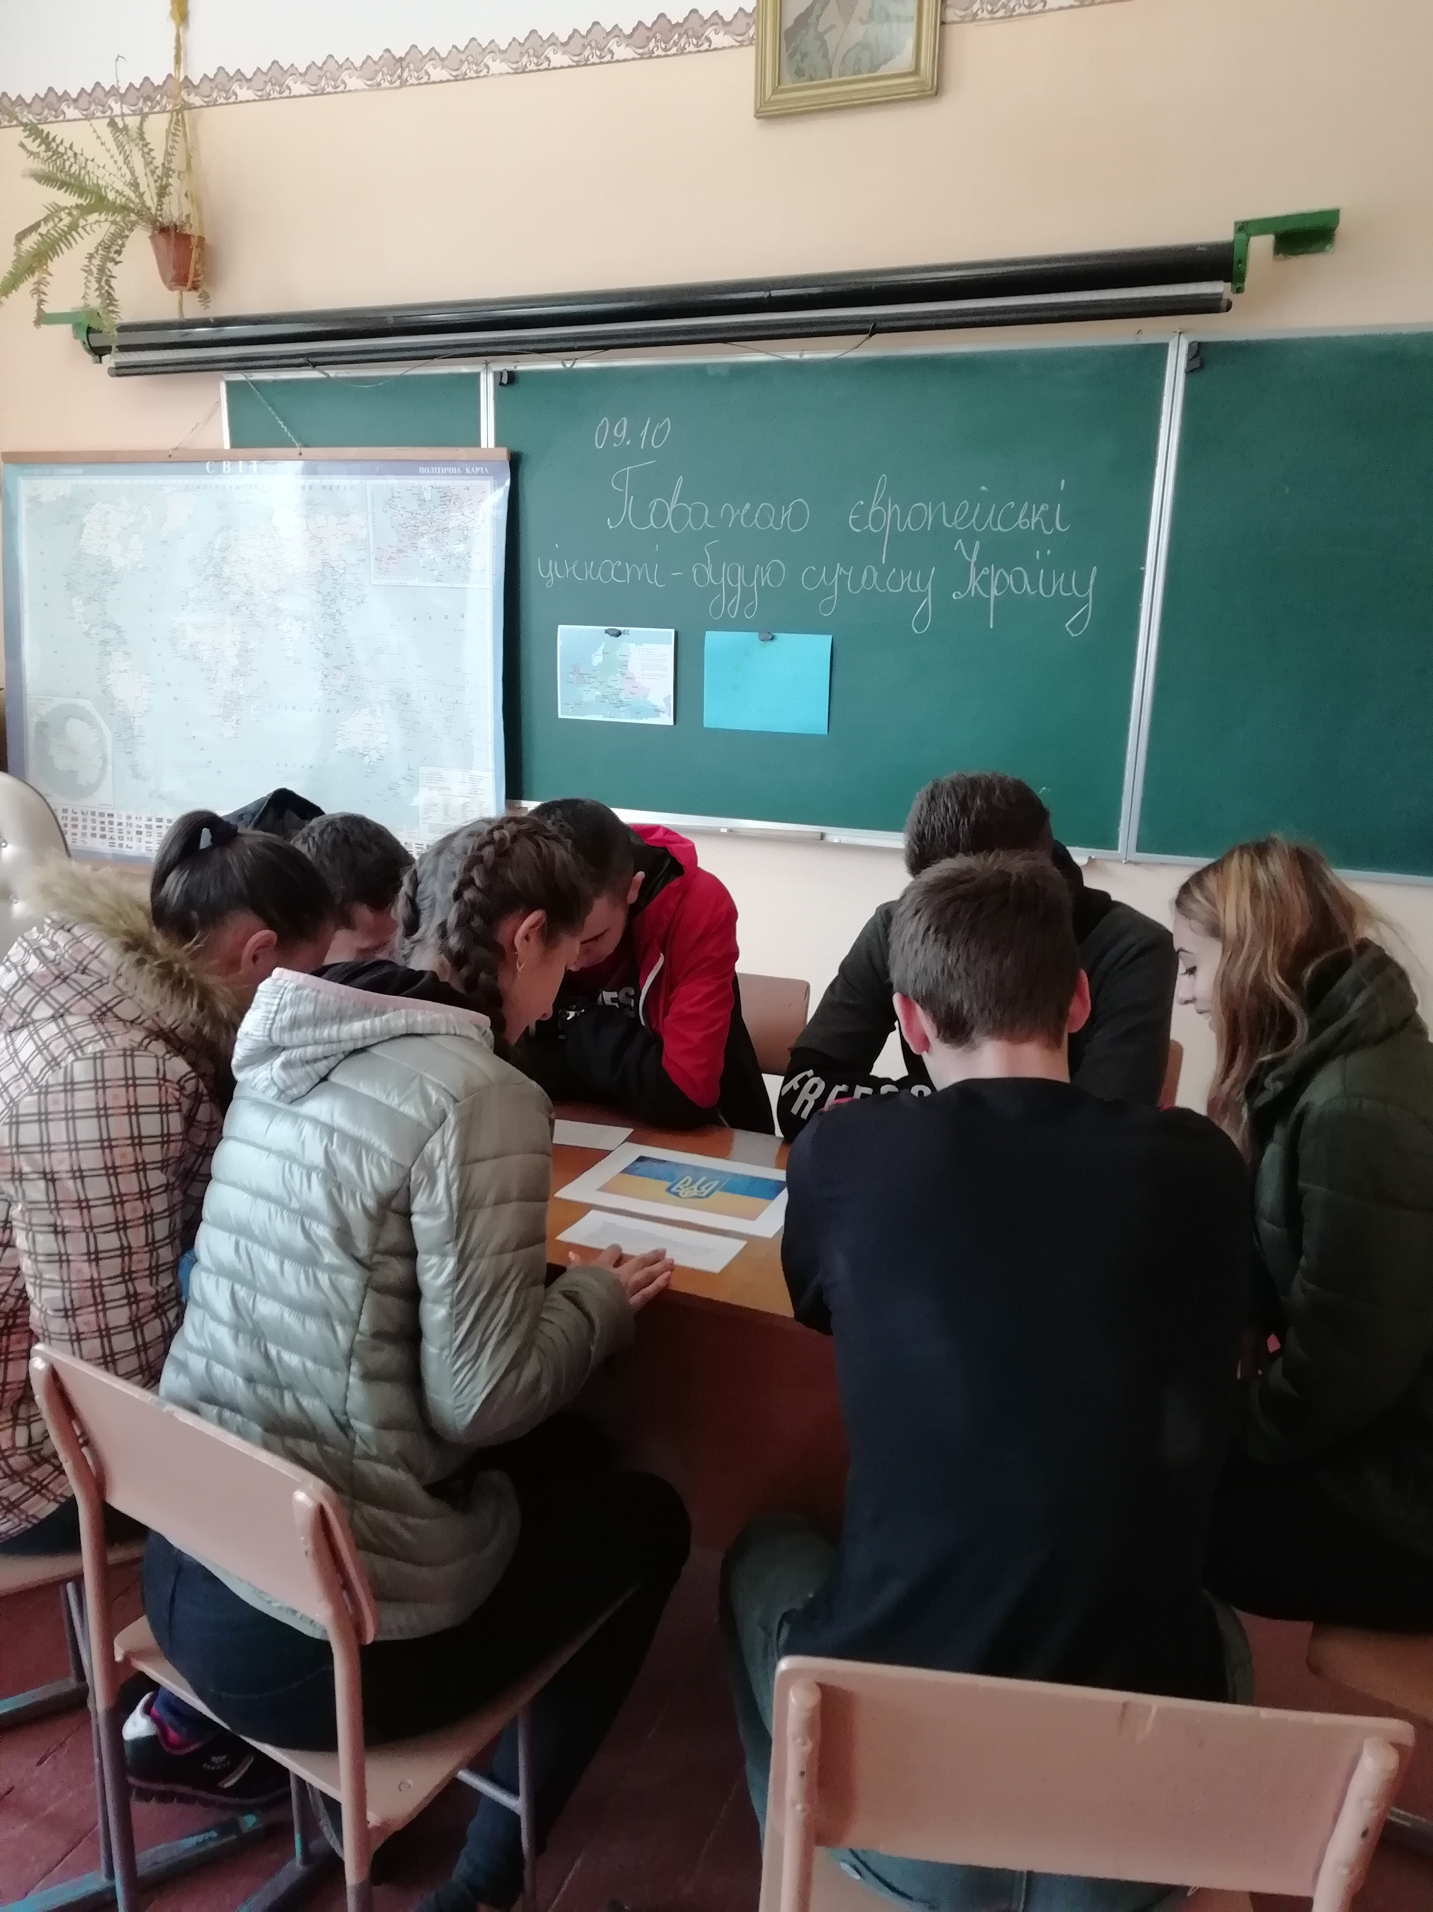
Виховна година
«Поважаю європейські цінності – будую сучасну Україну»
з учнями 11-Б класу,
класний керівник
Кушнірюк Андріяна Василівна

